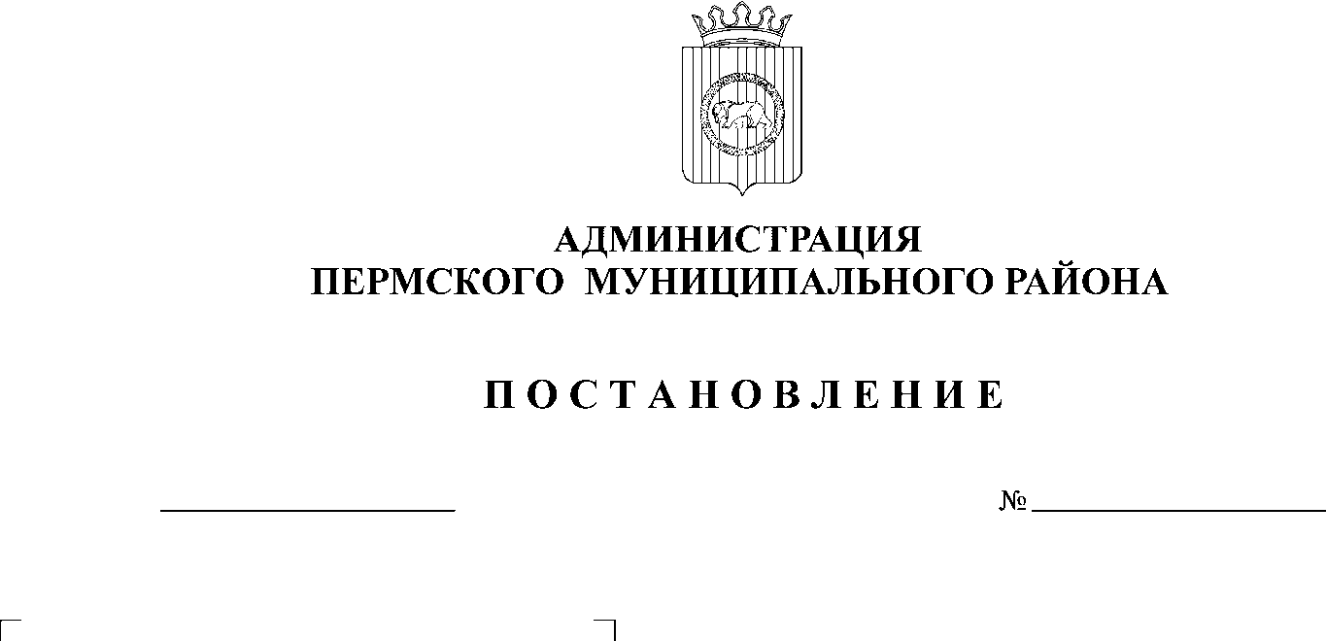
О создании Совета по улучшению
2191
02.06.2014
инвестиционного климата в
Пермском муниципальном районе

В соответствии с Федеральным законом № 39-ФЗ от 25.02.1999 «Об инвестиционной деятельности в Российской Федерации», пунктом 5 Дорожной карты внедрения Стандарта деятельности органов местного самоуправления Пермского муниципального района по обеспечению благоприятного инвестиционного климата на территории Пермского муниципального района, утвержденной постановлением администрации Пермского муниципального района от 01.04.2014 № 1106,

ПОСТАНОВЛЯЮ:
1. Создать Совет по улучшению инвестиционного климата в Пермском муниципальном районе.
2. Утвердить состав Совета по улучшению инвестиционного климата в Пермском муниципальном районе, согласно приложению 1.
3. Утвердить положение о деятельности Совета по улучшению инвестиционного климата в Пермском муниципальном районе, согласно приложению 2.
4. Постановление разместить на официальном сайте Пермского муниципального района www.permraion.ru.
5. Контроль исполнения постановления оставляю за собой.

И.п. главы администрации муниципального
района, первый заместитель главы
администрации муниципального района В.П. Ваганов

Приложение 1
УТВЕРЖДЕН
постановлением администрации
Пермского муниципального района
от____________№______________

СОСТАВ
Совета по улучшению инвестиционного климата
в Пермском муниципальном районе

Председатель Совета:
Бедрий И.В. | - глава администрации Пермского муниципального района
Заместитель председателя Совета:
Ваганов В.П. | - первый заместитель главы администрации Пермского муниципального района
Секретарь Совета:
Игашев Н.Н. | - главный специалист отдела по привлечению инвестиций МКУ Управление благоустройством Пермского района
Члены Совета:
Гладких Т.Н. | - заместитель главы администрации Пермского муниципального района по экономическому развитию, начальник финансово-экономического управления
Ведерникова Л.Г. | - заместитель главы администрации Пермского муниципального района, председатель комитета имущественных отношений
Небогатикова Е.Г. | - заместитель председателя комитета имущественных отношений, главный архитектор Пермского района
Полежаев А.Б. | - директор МУ Управления капитального строительства Пермского района
Мартынова Е.В. | - начальник отдела по привлечению инвестиций МКУ Управление благоустройством Пермского района

Приложение 2
УТВЕРЖДЕНО
постановлением администрации
Пермского муниципального района
от____________№______________

Положение
о деятельности Совета по улучшению инвестиционного климата
в Пермском муниципальном районе

1. Общие положения
1.1. Совет по улучшению инвестиционного климата в
Пермском муниципальном районе (далее - Совет) – является общественным совещательным координационным органом, функционирующий на регулярной основе.
1.2. Совет образован в целях обеспечения благоприятного инвестиционного климата на территории Пермского муниципального район и создания условий для увеличения притока прямых инвестиций в экономику Пермского муниципального района.
1.3. Совет руководствуется в своей деятельности Конституцией Российской Федерации, федеральными законами, указами и распоряжениями Президента Российской Федерации, постановлениями и распоряжениями Правительства Российской Федерации, законодательством Пермского края, постановлениями и распоряжениями администрации Пермского муниципального района, а также настоящим Положением.
2. Основные задачи и функции Совета
Основными задачами и функциями Совета являются:
2.1. Содействие внедрению экономических и организационных механизмов, разработанных в ходе формирования государственной политики в сфере развития инвестиционной деятельности, в том числе программ по улучшению инвестиционного климата в Пермском муниципальном районе, утвержденных в установленном порядке.
2.2. Рассмотрение и анализ инвестиционных проектов на предмет целесообразности их реализации на территории Пермского муниципального района и необходимости (возможности) их софинансирования за счет средств Федерального бюджета, бюджета Пермского края, бюджета Пермского муниципального района.
2.3. Рассмотрение проекта инвестиционной стратегии Пермского муниципального района.
2.4. Анализ хода и результатов реализации инвестиционной стратегии Пермского муниципального района, подготовка и рассмотрение предложений по ее корректировке.
2.5. Рассмотрение результатов реализации инвестиционных проектов, включая несостоявшиеся и неуспешные, анализ причин неудач в реализации;
2.6. Рассмотрение проекта плана создания инвестиционных объектов и объектов необходимой транспортной, энергетической, социальной и другой инфраструктуры Пермского муниципального района, а также регламента его корректировки с учетом потребностей инвестиционных проектов.
2.7. Рассмотрение регулярных отчетов уполномоченных лиц на проведение оценки регулирующего воздействия принимаемых нормативных правовых актов, затрагивающих предпринимательскую и инвестиционную деятельность.
2.8. Разработка предложений по:
- формированию и реализации мер направленных на улучшение инвестиционного климата в Пермском муниципальном районе;
- размещению инвестиционных проектов потенциальных инвесторов на инвестиционных площадках Пермского муниципального района;
- организации взаимодействия органов местного самоуправления Пермского муниципального района и лиц, участвующих в инвестиционном процессе;
- уменьшению административных барьеров, в том числе в части сокращения сроков и упрощения процедуры выдачи разрешительной документации;
- приоритетным направлениям развития Пермского муниципального района и координации финансовых и инвестиционных ресурсов на наиболее важных направлениях;
- оказание содействия в создании необходимых условий для рационального размещения производительных сил на территории Пермского муниципального района;
- муниципальной поддержке инвестиционных процессов и стимулированию инвестиционной активности на территории Пермского муниципального района;
- установлению единых требований к основным критериям инвестиционных проектов, поддерживаемых за счет средств местного бюджета;
- реализации в Пермском муниципальном районе инвестиционных проектов с применением механизмов государственно-частного партнерства.

3. Права Совета
Совет в пределах своей компетенции для выполнения возложенных на него функций имеет право:
3.1. Рассматривать на своих заседаниях вопросы, относящиеся к компетенции Совета, и принимать по ним решения;
3.2. Запрашивать и получать в установленном порядке у структурных подразделений администрации и органов местного самоуправления Пермского муниципального района информацию в пределах своей компетенции;
3.3. Приглашать на свои заседания руководителей и должностных лиц органов местного самоуправления Пермского муниципального района, инвесторов, членов экспертной группы по мониторингу апробации и внедрения Стандарта деятельности органов местного самоуправления Пермского муниципального района по обеспечению благоприятного инвестиционного климата (далее – эксперты).
3.4. Осуществлять контроль за ходом выполнения решений Совета.
4. Состав Совета
4.1. Состав Совета назначается главой администрации Пермского муниципального района и состоит из семи членов Совета. В состав Совета входят председатель, заместитель председателя, члены Совета и секретарь.
4.2. Состав Совета утверждается постановлением администрации Пермского муниципального района.
4.3 Председателем Совета является глава администрации Пермского муниципального район. В отсутствие председателя Совета его полномочия исполняет заместитель председателя Совета. Председатель Совета осуществляет общее руководство Совета.
4.4. Секретарь Совета обеспечивает подготовку повестки дня заседаний Совета, материалов к рассмотрению, протоколов заседаний Совета, выполняет в случае необходимости иные функции, связанные с подготовкой, проведением и обеспечением исполнения решений Совета.

5. Порядок работы Совета
5.1. Заседания Совета проводятся по мере необходимости для решения вопросов, входящих в компетенцию Совета, но не реже одного раза в два месяца.
5.2. Заседания Совета проводит председатель Совета либо заместитель председателя Совета.
5.3. Заседания Совета проводятся публично и открыто. В заседаниях Совета могут принимать участие инвесторы, не являющиеся членами Совета, эксперты.
5.4. Подготовка материалов к заседаниям Совета и организационно-техническое обеспечение деятельности Совета осуществляется отделом по привлечению инвестиций МКУ Управление благоустройством Пермского района с привлечением структурных подразделений администрации Пермского муниципального район, территориальных представителей сельских поселений Пермского муниципального района, к ведению которых относятся вопросы повестки дня.
5.5. Проект повестки дня заседания Совета уточняется в процессе подготовки к очередному заседанию и согласовывается с председателем Совета либо заместителем председателя Совета. Повестка дня заседания Совета утверждается непосредственно на заседании.
5.6. Одобренные председателем Совета либо заместителем председателя Совета повестка заседания и соответствующие материалы рассылаются секретарем Совета не позднее чем за 3 рабочих дня до даты заседания Совета членам Совета и участникам заседания Совета.
5.7. Секретарь Совета информирует членов Совета и лиц, приглашенных на заседание Совета, о дате, времени и месте проведения заседания Совета не позднее чем за 3 рабочих дня до его проведения.
5.8. Члены Совета обязаны принимать участие в заседании Совета лично, либо через своего представителя. В случае невозможности присутствия на заседании член Совета заблаговременно извещает об этом председателя Совета. Должностное лицо, исполняющее обязанности отсутствующего члена Совета, после согласования с председателем Совета либо заместителем председателя Совета присутствует на его заседании с правом совещательного голоса.

6. Решения Совета
6.1. Решения Совета принимаются большинством голосов присутствующих на заседании членов Совета. При равенстве голосов членов Совета решающим является голос председательствующего на заседании.
6.2. Секретарь Совета не обладает правом голоса на заседании Совета.
6.3. Решение Совета оформляется протоколом, который подписывается председателем или заместителем председателя Совета и секретарем Совета.
6.4. В протоколе каждого заседания Совета в обязательном порядке фиксируются следующие сведения: дата, время, место проведения заседания, состав присутствующих членов Совета, экспертов и иных лиц, вопросы повестки дня, мотивированное решение по каждому вопросу повестки дня с указанием результатов голосования по каждому вопросу.
6.5. Совет вправе принимать решения без созыва заседания путем проведения заочного согласования проекта протокола (далее - заочное согласование).
6.6. Решение о проведении заочного согласования принимается председателем Совета либо заместителем председателя Совета, который утверждает перечень вопросов, выносимых на заочное согласование, а также устанавливает дату окончания срока согласования заочного решения по обозначенным вопросам.
6.7. Секретарь Совета подготавливает проект протокола и необходимые материалы по вопросам, вынесенным на заочное согласование, и направляет их членам Совета. Документы направляются членам Совета не позднее, чем за 5 рабочих дней до даты окончания срока согласования заочного решения.
6.8. Члены Совета направляют согласованные проекты протокола заочного согласования не позднее 1 рабочего дня до даты окончания срока согласования.
6.9. Заочное решение Совета оформляется в форме протокола, который подписывает председатель Совета либо заместитель председателя Совета после его заочного согласования членами Совета.
6.10. Решения Совета доводятся до сведения заинтересованных лиц в виде копий утвержденных протоколов или выписок из протоколов заседаний Совета, подписанных секретарем Совета, в течение 5 рабочих дней с даты заседания Совета. Решения Совета направляются с применением факсимильных и электронных средств связи.

